## 重庆工职院实训教学平台技术规格要求

## 1、区间信号控制与信息传输实训平台

该设备要求为基于仿真型K5B安全计算机平台的仿真型LKD2-2-TH列控中心设备，其根据来自地面子系统其他设备或其它地面系统的信息，包括轨道占用信息、联锁进路信息、线路限速信息等，产生列车行车许可命令，并通过轨道电路和有源应答器，传输给车载子系统，保证其管辖之内的所有列车的运行安全。系统设备主要由控制主机、输入输出接口、通信接口、电源等组成。其中作为输入输出模块的电子终端，每块电路板都是采用“故障-安全”型双CPU构成的智能控制器。

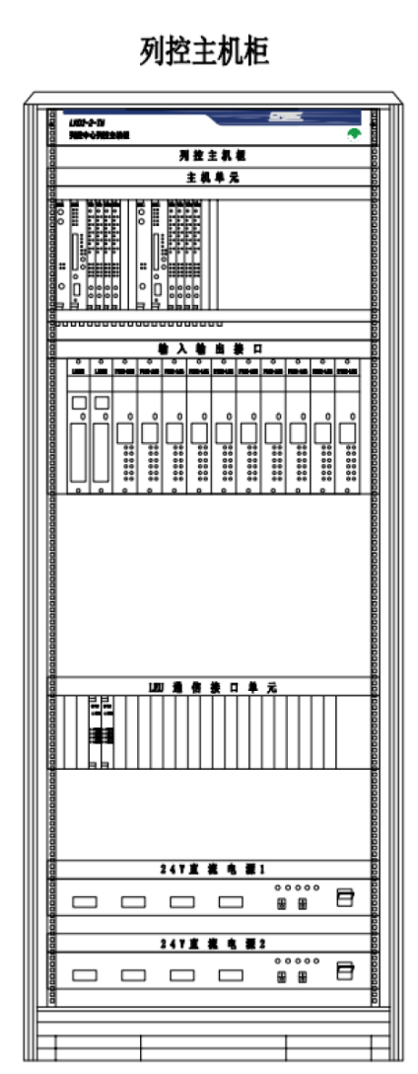

机柜布置示意图

### 系统配置

配置 1 台主机柜（要求可根据站场规模合理调整柜内主机设备安装位置，节省占地空间）。

（1）电源单元

电源单元将外部电源屏提供的 AC220 V 电源转换为内部各个单元所使用的 DC24V。

列控中心具备采集列控中心电源模块故障报警的功能，并能够将报警信息送至列控中心监测维修终端和信号集中监测进行报警。其中，多个逻辑电源报警接点采用串联方式连接报警，多个接口电源模块报警接点采用串联方式连接报警，多个 LEU 电源模块报警接点采用串联方式连接报警。

1）电源模块

电源模块要求为两台独立的电源模块，每台提供两路独立的DC 24 V电源，一路为逻辑电源，供各个单元逻辑运算使用；另一路为采集驱动电源，也称接口电源，供设备对外的开关量采集和驱动使用。逻辑24 V模块和采集驱动24 V模块输出功率均为720W。每一路电源都为双冗余结构，即：电源模块1、2的逻辑电源（输出1）并联使用，接机柜内侧面红黑汇流条；采集驱动电源（输出2）并联使用，接机柜内侧面黄绿汇流条。输出1为逻辑电源输出，输出2为接口电源输出。电源模块1、2正面示意图如图所示，反面示意图如图所示。

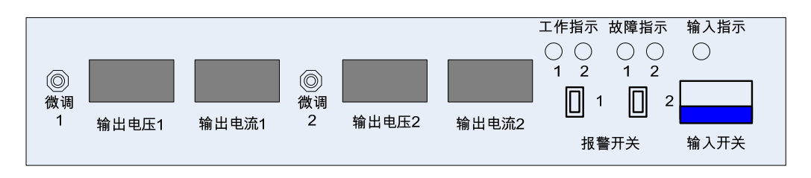

电源模块正面示意图

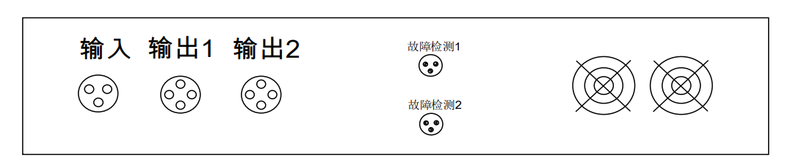

电源模块背面示意图

（2）主机单元

列控主机为列控中心的核心设备，负责完成列控中心的逻辑处理和系统管理的任务。该主机具有高可靠性和高安全性。

列控主机由并列两重系组成，以主从方式并行运行，每一系采用故障－安全的双 CPU 处理器F486-4I，称逻辑控制单元，用于完成列控中心逻辑运算和列控系统软件和硬件管理。

列控中心主机单元中的 I 系和 II 系呈对称分布，双系之间通过并行接口（FIFO）建立的高速通道交换信息，实现 2 重系的同步和切换。列控中心主机单元由电源板（IPU6）、CPU 板（F486-4I）、通信扩展板（FSIO2）、CAN 通信扩展板（CANIF）、以太网通信板（Z2ETH）组成。其中第二块通信扩展板（FSIO2）选配，当输入输出接口单元多于 3 台时配置。当配置了第二块通信扩展板（FSIO2）后，应配置相应的后插板 EXTFIO7[P]。组匣内的各电路板之间通过母板上的 VME 总线互连，列控中心主机单元正视图如下图所示(根据现场规模配置合适的接口板)。

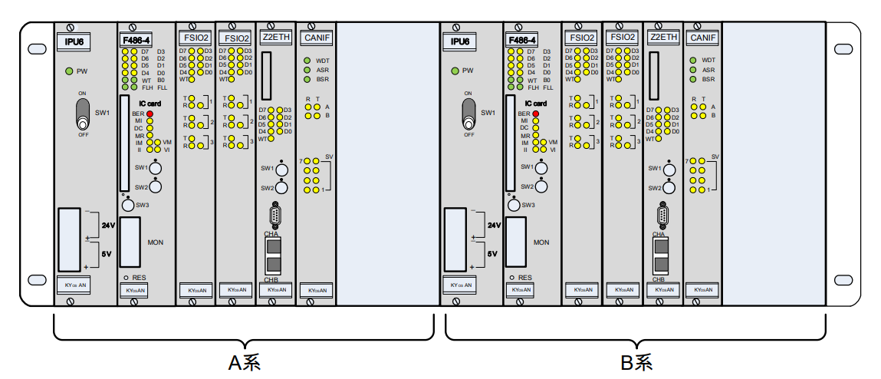

1)电源板（IPU6）实现外部输入的直流 24 V 至直流 5 V 的转变，为本系逻辑电路提供稳定的 5 V电源。

2)CPU 板（F486-4I）是列控主机的主 CPU 板。每一系各有一块 F486-4I 板，完成列控逻辑运算、两重系间通信及切换控制、两重系一致性检查、系统的故障检测及报警，异常时停止动作。每次列控主机加电需从 CF 卡读入列控主机程序和配置数据，存储在 RAM 中。

3)通信扩展板 1（FSIO2）实现列控主机与输入输出接口单元之间进行现场采集数据和输出控制数据交换。有 3 路与输入输出接口的通信接口，实现列控主机与辅助维护终端之间数据交换。

4)通信扩展板 2（FSIO2）实现列控主机与输入输出接口单元之间进行现场采集数据和输出控制数据交换。当输入输出接口单元大于 3 台时配置第二块通信扩展板（FSIO2）。

5)FIO7[P]板（接口板）提供光纤接口与输入输出接口单元或外部监测设备接口。

6)EXTFIO7[P]板（接口板）提供光纤接口与 ET 单元或外部监测设备接口。当配置第二块 FSIO2板时，同时配置 EXTFIO7[P]接口板。

7)CAN 通信扩展板（CANIF）实现列控主机与轨道电路设备以及通信接口单元之间的数据交换。配置有 2 路 CAN 总线通信接口。

8)CANIO 接口板提供 CAN 通信接口和外部设备通信。

9)Z2ETH 板提供列控中心站间独立的 2 路以太网通信接口。

（3）输入输出接口单元

输入输出接口单元（ET）是采用故障-安全型双 CPU（FSCPU）构成的智能控制器，其输出电路按故障倒向安全的原则设计，输入采集电路通过有效的自检测功能，能够检测出输入电路的故障，保证输入信息的安全性。输出驱动采用双 CPU 动态和静态信号比较校核，保证输出的安全性。输入输出接口单元采用并列二重系结构，单板的故障不影响系统的输入和输出。输出驱动和输入采集均采用静态方式。输出直接驱动安全型继电器。输入采集直流 24 V 信号。输入输出单元正视图如下图所示。

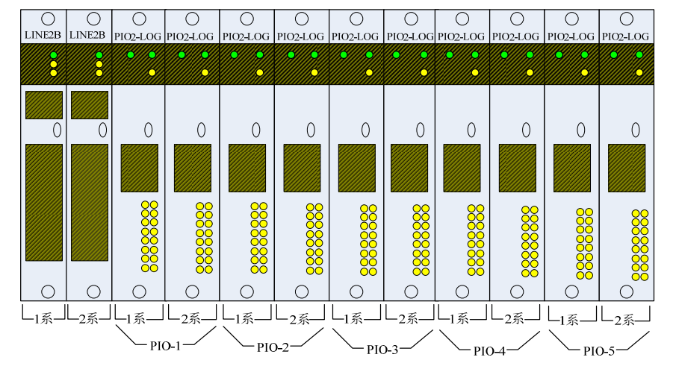

输入输出接口单元内有 12 个插槽，正面左边的两个插槽用于安装两个通信板（LINE2B）。其余的 10 个插槽用于安装输入输出板（PIO2-LOG）或输入板（PI-LOG）（根据现场规模配置合适的接口板）。

LINE2B 板用于列控主机与 PIO2-LOG 板或 PI-LOG 板之间继电器条件输入和 PIO2-LOG 板继电器输出状态数据的串行通信。列控主机两系分别对应一块 LINE2B 板。第一个插槽安装 1 系 LINE2B 板，通过光纤与列控主机 1 系的 FIO7[P]板或 EXTFIO7P 板（输入输出接口单元数量超过 3 台时，第 4 台以及以后的输入输出接口单元连接至该板卡）连接；第二个插槽安装 2 系 LINE2B 板，通过光纤与列控主机 2 系的 FIO7[P]板或 EXTFIO7P 板（输入输出接口单元数量超过 3 台时，第 4 台以及以后的输入输出接口单元连接至该板卡）连接。

PIO2-LOG 板用于接收主机单元的命令数据输出驱动继电器，并采集外部继电器状态，传送给主机单元。每块板卡配置 32 路采集和 32 路驱动。PIO2-LOG 板必须成对安装。每对 PIO2-LOG 组成并列的输入/输出接口，对外共同连接 32 路输出和 32 路输入。

PI-LOG 板用于采集外部继电器状态，传送给主机单元。每块板卡配置 32 路采集。

输入输出接口单元背面配置有矩形插座，其中 J1 用于连接采集电缆，可同时采集 32 路输入状态信号，J2 用于连接驱动电缆，可同时驱动 32 路继电器，采集电缆和驱动电缆的连接数量按照车站的继电器规模配置。一个输入输出接口单元配置 1～5 对 PIO 板/PI 板，一对 PIO 板能配置 32 路采集和32 路驱动，一对 PI 板能配置 32 路采集。J4 和 J5 采用电缆短接。

（4）LEU 通信接口单元

通信接口单元配置在列控主机柜中。配置 2 块 CTC 通信接口板（CI-GS），最多配置 16块实时编码单元（CI-TIU）。LEU 通信接口单元如图所示（根据现场规模配置合适的接口板）。

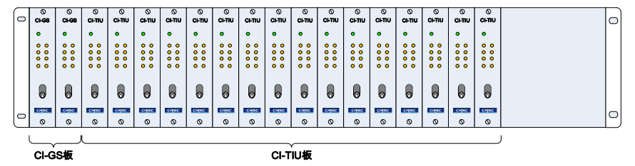

1）CTC 通信接口单元

CTC通信接口单元配置在LEU通信接口单元中，包括2块CTC通信接口板（CI-GS），如下图所示，用于列控中心主机和CTC站机设备间的RS422串行总线通信，实现列控中心向CTC设备传送区间轨道电路状态、码序和方向信息。CI-GS板通过CANA、CANB用于和列控主机交换数据，通过RS422与CTC设备通信。CI-GS板仅在配置有CTC站机的车站安装。

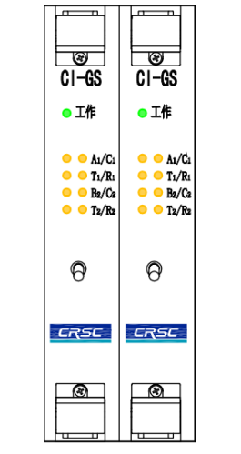

CTC 通信接口单元

2）实时编码单元

实时编码单元配置在LEU通信接口单元中，包括2～16块实时编码板（CI-TIU），用于列控中心主机和LEU电子单元间的RS422串行总线通信，实现列控中心应答器报文的实时编码和LEU数据通信的功能。

通信板接收列控中心主机的应答器用户数据，实时编码成应答器报文后向LEU发送，同时接收LEU设备反馈的应答器设备状态向列控中心主机传输。CI-TIU板通过CANA、CANB和列控主机交换数据，通过RS422与LEU设备通信,通过CANC向列控中心辅助维护终端发送监测数据,包括应答器报文数据和设备状态数据。

实时编码板冗余使用，每对实时编码板最大控制2个LEU，控制的2个LEU可以是冗余的，也可以是非冗余的，但是冗余的LEU必须配置到同一对实时编码板中，不能配置到不同对实时编码板中。

3）LEU 电子单元

LEU 电子单元根据机柜配置可安装在列控中心列控主机柜、综合柜以及 LEU 柜中，实现把列控中心设备发送的应答器报文命令经过驱动放大后发送至室外应答器设备中，同时把应答器的通信通道状态和 LEU 设备状态发送给列控中心设备。

### 配套资料

* 要求提供实训教学方面相关材料

## 2、车站自动控制教学平台

该设备要求为基于仿真型K5B安全计算机平台的仿真型DS6-K5B型计算机联锁实训系统，可用于进行铁路站内道岔、信号机、进路等之间联锁关系教学与实训。

仿真型DS6-K5B型计算机联锁系统要求联锁处理部件采取双CPU共用时钟，对数据母线信号执行同步比较，发生错误时使输出倒向安全，具备故障—安全性能。该系统的控制台由控显机和车站值班员办理行车作业的操作和显示设备组成，操作设备可以选择按钮操纵盘、鼠标或数字化仪，显示设备可选单元式表示盘或图形显示器。

### 系统功能要求

* 输入输出电路的电子终端电路为2重系并行工作，具有故障-安全性能。
* 输入输出均采取静态方式，直接驱动安全型继电器，简化接口电路设计，方便系统维护。

### 系统配置要求

仿真型DS6-K5B型计算机联锁实训系统要求由以下单元构成：

* 逻辑部
* 电子终端
* 操作表示机（含显示器、鼠标、音箱以及各类接口信号延长线）
* 维护机（含显示器、鼠标、键盘、打印机）
* 通信组件（含 ET_NET、MMI_NET、INIO2 卡、光分路器、远程光通信单元等）
* 电源系统（含逻辑电源模块、接口电源模块以及 UPS）

（1）逻辑部

仿真型逻辑部为DS6-K5B计算机联锁的核心设备，负责完成DS6-K5B计算机联锁的逻辑处理和系统管理的任务。该主机具有高可靠性和高安全性。

逻辑部由并列两重系组成，以主从方式并行运行，每一系采用故障－安全的双CPU处理器，称逻辑控制单元，用于完成联锁逻辑运算和联锁系统软件和硬件管理；两系之间通过并行接口（FIFO）建立的高速通道交换信息，实现2重系的同步和切换。

仿真型K5B系统联锁逻辑部（I系和II系）安装在一个800×330mm的机架内，两系组成完全相同。每一系由IPU6电源板、F486-4I联锁CPU板、FSIO/FSIO2电子终端及上位机接口板、FSIO/FSIO2(2)电子终端通信扩展接口板(可选)、Z2ETH以太网通信板(可选)、CANIF通信板(可选)等电路板组成。

FSIO/FSIO2(2)电子终端通信扩展接口板为可选电路板，当站场规模较大需要连接超过3个电子终端回线时使用。以太网通信板、CAN通信板和VHSC26通信板为可选电路板，用于通过联锁逻辑部与外围设备(如列控中心、无线闭塞中心、相邻车站联锁等)通信，对于高铁车站，可根据实际需要，选用其中的一种或者多种电路板。

逻辑部I系电源和逻辑部II系电源是两个输入直流24V，输出直流5V的DC/DC电源。分别向逻辑部I系和逻辑部II系的逻辑电路提供5V电源。 各板之间通过机架底板的VME总线互连。各板卡安装位置如下图所示。

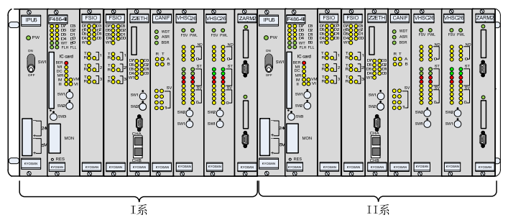

前面板由左自右安装顺序：IPU6、F486-4I、FSIO/FSIO2、FSIO(2)/FSIO2(2)、Z2ETH、CANIF、VHSC26II系板卡的安装顺序与I系相同。

在联锁机架背面，每系各有三种种电路板：DID、FIO7[P]、EXT FIO7P(可选)与前面板对应。

DID板对应IPU6；FIO7[P]板是FSIO/FSIO2板的光接口板，用于联锁机与电子终端之间的光缆连接以及联锁机与操作表示机和维护机之间的光缆连接；EXTFIO7P板是FSIO(2)/FSIO2(2)板的光接口板，用于联锁机与电子终端之间的光缆连接。

后面板由右至左安装顺序(背视方向)：DID、FIO7[P]、EXTFIO7P、CANIO、HSC-SUB6，II系板卡的安装顺序与I系相同。

1)电源板（IPU6）

IPU6板实现外部输入的直流24V至直流5V的转变，为本系逻辑电路提供稳定的5V电源。

结构及指示灯: 其结构及指示灯如下表所示。

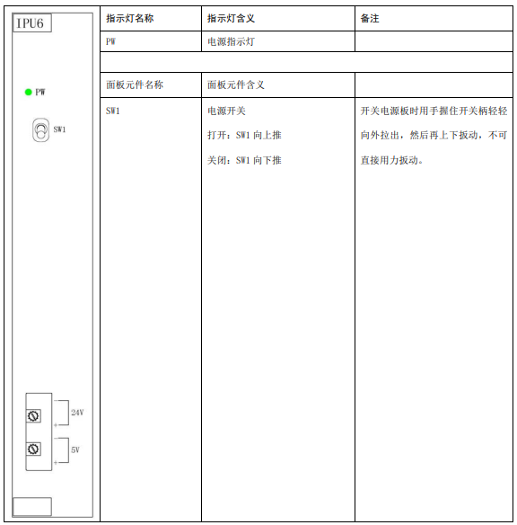

2）仿真型逻辑部主板（F486-4I）

功能：

F486-4I是联锁逻辑部的主CPU板。每一系各有一块F486-4I板，完成联锁逻辑运算、两重系间通信及切换控制、两重系一致性检查、系统的故障检测及报警，异常时停止动作，输出导向安全侧等功能。

系统管理程序存储在ROM中，联锁程序、驱动程序和站场数据存储在RAM中。联锁机每次停电后，需将存储有联锁程序和站场数据的IC卡插入IC卡插槽。系统自IC卡重新将联锁程序、驱动程序和数据读入CPU板RAM后，才能投入运行。

结构及指示灯：

其结构及指示灯如下表所示。

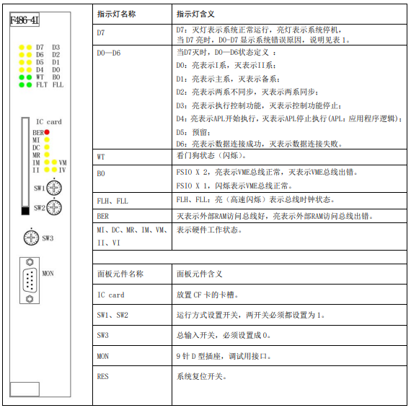

3）DID 接口板

DID板为逻辑部VME总线地址设置板。接口定义如表3。

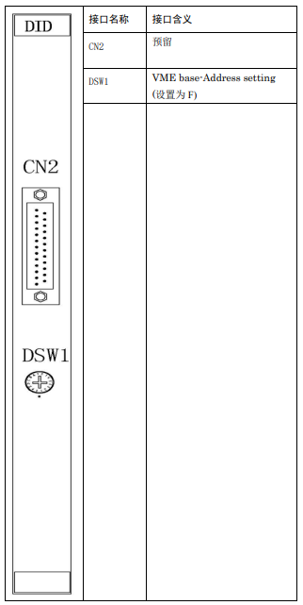

4）逻辑部 ET-NET/MM-NET 通信板（FSIO 或者 FSIO2 ）

功能：

FSIO板/FSIO2板用于联锁逻辑部与电子终端及操作表示机、维护机之间的数据通信，以及对ET_NET、MM_NET的动作监视。每块FSIO板/FSIO2板有3路与电子终端回线的通信接口，每块FSIO板/FSIO2板有1路与操作表示机、维护机的通信接口。 当联锁逻辑部需要连接的电子终端回线超过3个，则需插入2块FSIO板/FSIO2板，实现逻辑部与第4、第5回线的电子终端进行现场采集数据和输出控制数据交换。 FSIO板与FSIO2板功能相同，同一联锁机内须同时使用FSIO板或FSIO2板。

结构及指示灯

FSIO/FSIO2板指示灯含义见下表。

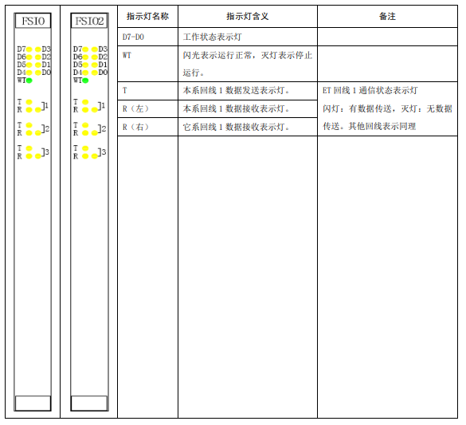

5）接口板（FIO7[P] /EXTFIO7P）

功能：

FIO7[P]板是FSIO/FSIO2板的光接口板，用于联锁逻辑部与电子终端之间的光缆连接以及联锁逻辑部与操作表示机和维护机之间的光缆连接。

EXTFIO7P板是第二块FSIO/FSIO2板的光接口板，用于联锁逻辑部与电子终端之间的光缆连接。

结构及指示灯

FIO7[P]板/EXTFIO7P板结构及指示灯见下表。

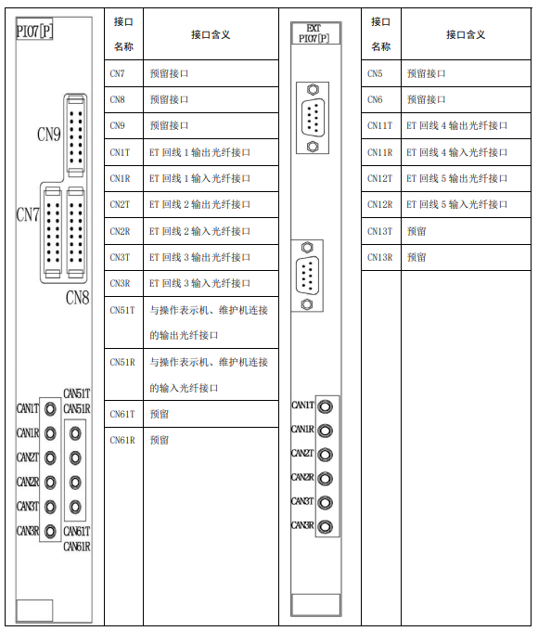

6）以太通信板（Z2ETH 板）(为可选板卡，以响应方案为准)

功能：

实现逻辑部与其他设备的以太网通信，提供独立的 2 路以太网通信接口。

结构及指示灯。

Z2ETH 板指示灯和面板元件说明见下图：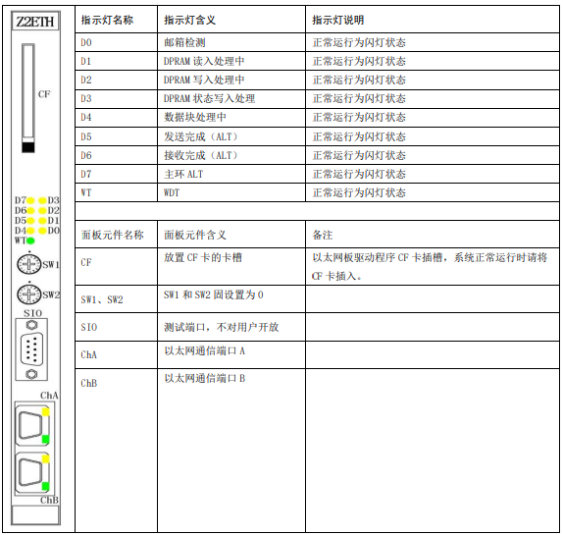

7）CAN 通信前板（CANIF） (为可选板卡，以响应方案为准)

功能：

实现逻辑部与其他使用CAN通信接口设备之间的数据交换。每块CANIF配置有2路CAN总线通信接口。

结构及指示灯

CANIF 板指示灯和面板元件说明见下图。

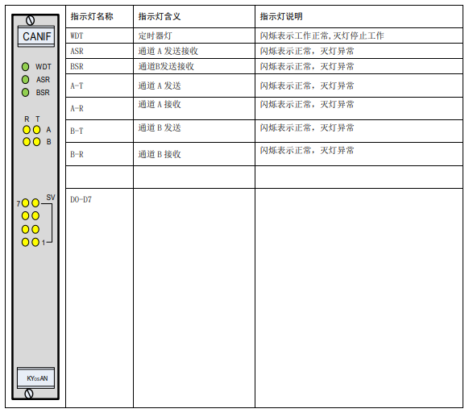

8）CAN 通信背板（CANIO） (为可选板卡，以响应方案为准)

功能：

CANIF的后插板，提供CAN通信接口和外部设备通信。

结构及指示灯

CANIO 接口板如图所示。

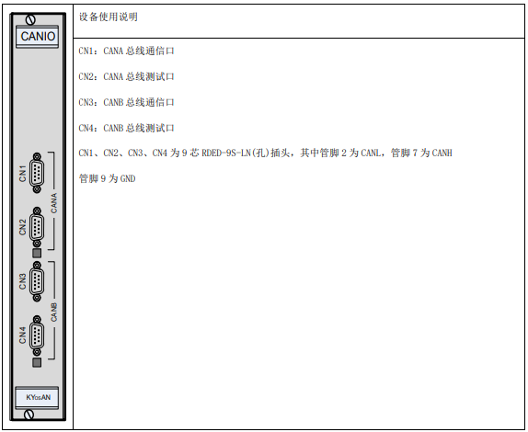

（2）电子终端

系统需包含电子终端。仿真型K5B系统的表示信息输入和控制输出接口称为电子终端（Electronic Terminal，简称ET），如图所示。一个ET机架内有12个插槽。机架正面左边的两个插槽用于安装两个LINE2B 板。其余的10个插槽用于安装PIO2-LOG板或PI-LOG板。LINE2B板上有ET与联锁机的通信接口和DC24V-DC5V电源。ET为两重系并列结构。在一个ET机架内必须安装两个LINE2B板。一个与联锁机I系连接。另一个与联锁机II系相连。ET与联锁机的通信采用光纤连接。

ET机架内的PIO2-LOG和PI-LOG板必须从机架正面左起第三个插槽起相邻成对安装。在每对PIO2-LOG板或PI-LOG板中，位置在左边的为I系PIO2-LOG或PI-LOG板，右边为II系PIO2-LOG或PI板。一个ET机架内最多可安装5对PIO2-LOG板或PI-LOG板。在同一ET机架内可以同时使用PIO2-LOG和PI-LOG两种板卡，但要求两种型号的板卡必须相邻成对安装，且安装PI-LOG板所对应的槽位仅限于采集继电器设备而不能驱动继电器。

电子终端是采用故障-安全型双CPU（FSCPU）构成的智能控制器。其输出电路按故障倒向安全的原则设计，输入采集电路通过有效的自检测功能，能够检测出输入电路的故障，保证输入信息的安全性。

输出驱动采用双CPU动态和静态信号比较校核，保证输出的安全性。电子终端采用并列二重系结构，单板的故障不影响系统的输入和输出。输出驱动和输入采集均采用静态方式。输出直接驱动安全型继电器。输入采集直流24V信号。

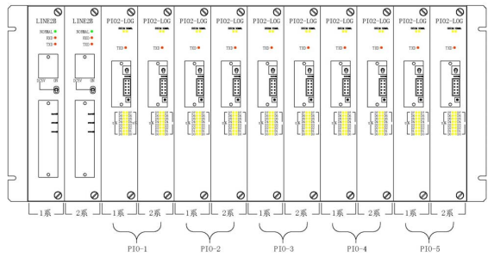

电子终端正视图示意图

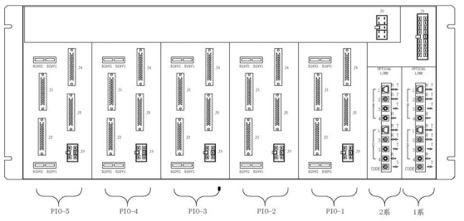

电子终端接口图

1) LINE2B 板

功能：

实现逻辑部与电子终端之间的数据交换。

结构与指示灯

LINE2B板结构及指示灯说明见下表。

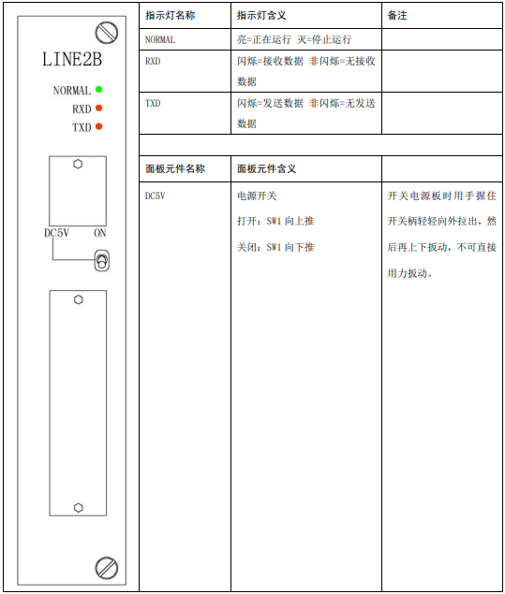

LINE2B 板接口示意图

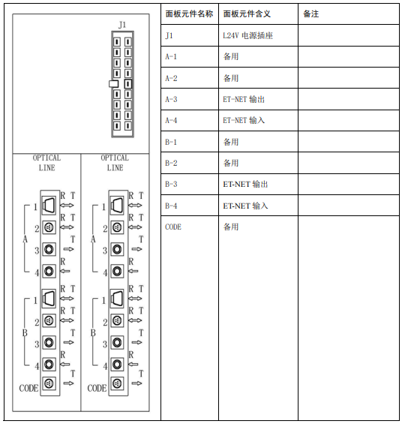

2）PIO2-LOG 板

功能：

接收逻辑部的命令数据输出驱动继电器，并采集外部继电器状态，传送给逻辑部。每块板卡配置32路采集和32路驱动。

结构及指示灯

PIO2-LOG 结构及指示灯见下表。

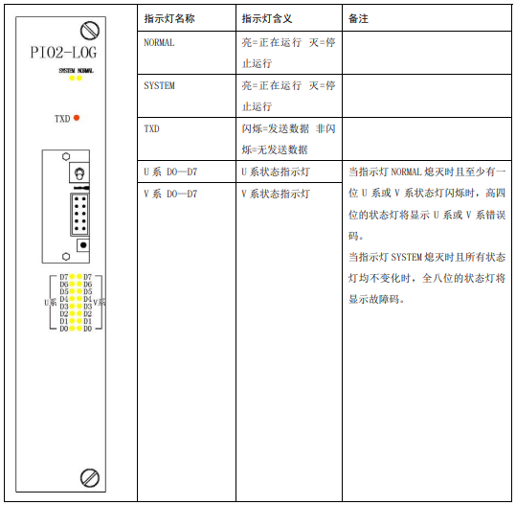

PIO2-LOG 板背视图

PIO2-LOG 板背视图如图所示

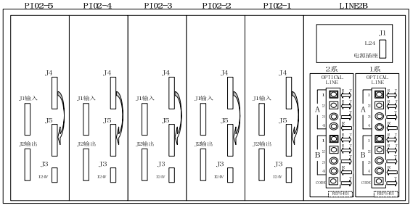

3） PI-LOG 板

功能：

采集外部继电器状态，传送给逻辑部。每块板卡配置32路采集。

结构及表示灯

PI-LOG 结构及指示灯见下表

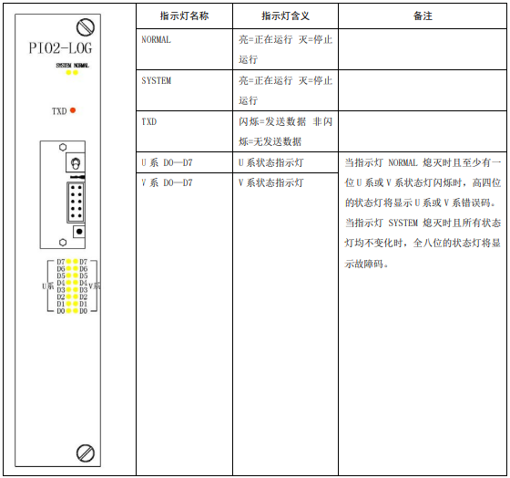

4）电子终端的输入输出信号连接

ET 机架背面短线缆连接示意图如图所示。

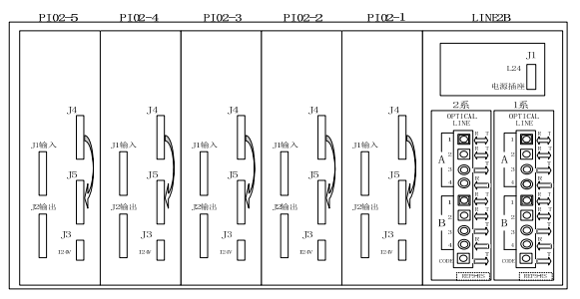

5） 逻辑部与电子终端之间的连接

K5B联锁逻辑部和电子终端均采用了二重系设计。

联锁每一系都要接收电子终端二重系的输入信息，经过“或”处理后，作为联锁运算的输入。

联锁二重系的输出通过电子终端的二重系并联输出。

逻辑部与电子终端之间的物理连接通过ET-NET光缆实现，使用FC接头的单芯光纤。联锁机的FSIO模块是联锁机与电子终端及维护机、操作表示机的通信接口，一个FSIO模块上有3个ET-NET通道。通过FIO7[P]光电转换板引出3对光缆，可连接3个ET机架，再通过EXTFIO7P可以另外连接两个ET机架。每个ET机架可通过LIN2B板级联两个扩展机架。图13为逻辑部与电子终端之间光缆连接示意图（图中以电子终端机架5级联扩展机架为例）

（5）电源

电源系统供电设备置于电源柜中。

计算机联锁电源为I级负荷，电源屏的输出应符合铁道部相关标准。K5B系统要求信号电源屏经隔离变压器单独提供两路独立交流220V电源。电源屏220V电源送到K5B系统电源柜，后向计算机设备供电。配置电源容量时需要有一定的余量。

K5B系统的逻辑部和电子终端采用两路直流24V电源供电。第一路称为逻辑24V电源（L24V）。此电源经K5B内部的DC-DC变换，产生逻辑电路工作所需的5V电源。第二路称为接口24V电源（I24V），供输出接口驱动继电器和输入接口采集继电器状态。

24 V电源模块、操作表示机、维护机、显示器等设备使用UPS输出的220 V电源。 音箱以及打印机使用电源屏直供的220V电源。

1）DC24V 电源模块

DC24V电源模块分为逻辑电源模块和接口电源模块，两种电源模块使用同样的硬件设备。

逻辑电源模块1、2为两台并联输出的电源模块，提供逻辑DC24V电源，输出功率均为720W，供各个单元逻辑运算使用。逻辑电源模块为双冗余结构，即：电源模块1、2的逻辑电源并联使用，接机柜内侧面红黑汇流条。

接口电源模块1、2为两台并联输出的电源模块，提供逻辑DC24V电源，输出功率均为720W，供输出接口驱动继电器和输入接口采集继电器状态。

在组合架上，所有受计算机控制的继电器用的24 V电源，均由计算机系统的接口24 V电源供电。在组合架上，不受计算机控制的继电器的电源仍使用信号电源屏电源。计算机输出电路送出I24 V+，经过继电器线圈环成公共回线，回到I24 V-。计算机采集的继电器接点组的中间接点连接到I24 V+，经过采集接点组的前接点或后接点回到计算机输入电路。

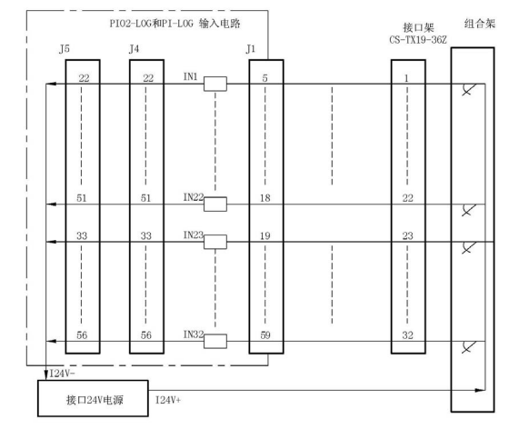

电子终端输入信号连接图

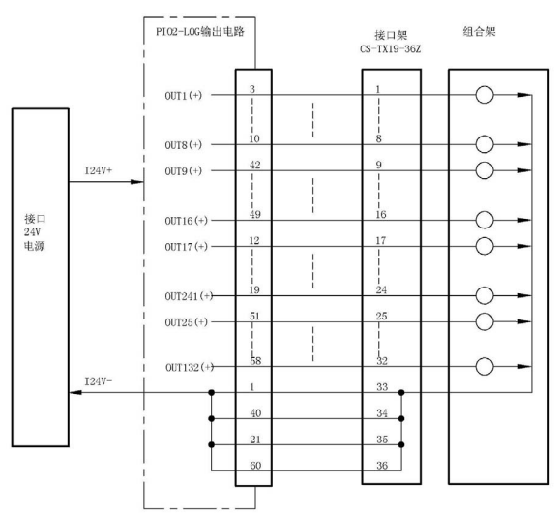

电子终端输出信号连接图

### 系统接口

* 与联锁机接口。此接口是计算机联锁系统内部与联锁机之间进行信息交换的接口。
* 与控显机、监控机接口。控显机接收来自联锁机的信息，并把信息显示在显示屏上，监控机则对联锁机进行实时监测。
* 与电源接口。电源为DS6-K5B型计算机联锁系统提供电力支持。

### 配套资料

* 要求提供实训教学方面相关材料

## 3.接口电路故障注入考核系统

接口电路故障注入考核系统应由接口电路故障设置装置和接口电路故障设置软件及工作站组成。故障设置以案例现象的方式直观的在软件中进行；要求可实现所有实物实训系统（CTC、RBC、TCC、TSRS、CBI等）设备的典型板卡、接口、配线以及组合架联锁接口电路的故障注入和排查考核。故障设置后，实物设备实时给出设置故障后的故障现象，故障恢复后，实物设备可恢复正常运行状态。

设备软件应采用图形化界面，可以根据配置文件控制故障设置装置断开接口电路，也可以在软件界面恢复断开的电路。软件功能具备可扩展性。信号设备名称如转辙机进站信号机、出站信号机，只有勾选驱动后位才有效，此信号设备对应的所有状态开关量采集位置集合。

系统软件灵活配置可以根据不同的设备型号及站场实现灵活适配。所有操作均有记录日志可以保存查询。

### 系统功能要求

* 实现对各种类型的信号机电路关键节点进行包括断线、错线、混线等故障设置和恢复，可设置故障的数量不少于30个；
* 实现对各种类型的转辙机电路关键节点进行包括断线、错线、混线等故障设置和恢复，可设置故障的数量不少于30个；
* 实现对各种类型的轨道电路关键节点进行包括断线、错线、混线等故障设置和恢复，可设置故障的数量不少于30个；
* 故障设置需要以现象的方式直观地在软件中进行；
* 应实现所有实物实训系统（CTC、RBC、TCC、TSRS、CBI等）设备的典型板卡、接口、配线等的故障注入和排查考核。故障设置后，实物设备如实给出设置故障后的故障现象，故障恢复后，实物设备恢复正常。

### 系统配置

（1）接口电路故障设置装置

需要具备主控模块，运行实时操作系统，主要用来与终端软件进行通信，接收操作指令并执行相应的功能检测。其余一体工控机采用LAN总线方式。

需要具备故障设置分机受上位机软件控制，用于系统控制接口电路回路上的继电器的通断，也可以根据上位机命令恢复故障。

测试端口至少有32 x 16 接口。

所有测试端口既可作为输入、也可作为输出使用，即无须区分输入输出，任意端口连接均可通过线束连接进行通断控制模拟设备故障。

需使用RJ45网络接口与上位机实现物理连接，以实时和上位机交换数据。

系统主板和各测试板卡之间需要采用RS485、RS232、IIC等方式进行通讯，要求可以以板卡组合方式任意扩展测试端口。板卡无需手动设置ID，开机自动识别板卡数量及相应ID。系统配置高性能固态继电器作为控制接口。

系统需具备基于电务检修现场工作环境数字孪生接口，后期可升级全场景虚拟现实实训环境。

系统要求可设置不低于200种的故障案例；设置系统与电务检修现场工作的联动实操案例，包括三相五线制交流380V转辙机故障处理、三显示LED信号机故障处理、计轴设备故障处理、站台门与信号接口设备故障处理、计轴设备故障处理等故障案例的触发、处置流程及自动化考核评价等功能。

（2）接口电路故障设置软件

要求可以根据配置文件控制故障设置装置断开联锁接口电路，也可以在软件界面恢复断开的电路。软件功能具备可扩展性。信号设备名称如转辙机进站信号机、出站信号机，只有勾选驱动后位才有效，此信号设备对应的所有状态开关量采集位置集合。

系统软件灵活配置可以根据不同的联锁设备型号及站场实现灵活适配。所有操作均有记录日志可以保存查询。

能够通过联锁线路制作工具根据绘制的站场图自动生成的驱采点位表，并根据取材驱采表自动生成如转辙机、进站信号机、出站信号机的测试点位配置文件。测试程序根据此配置文件生成测试界面。

### 配套资料

| 序号 | 文件名称 | 语言 | 文件格式 | 交付方式 | 交付时间 |
| --- | --- | --- | --- | --- | --- |
| 1 | 产品合格证 | 中文 | —— | 纸制 | 随产品附带 |
| 2 | 产品使用说明书 | 中文 | word | 纸质和电子档 | 随产品附带 |
| 3 | 各产品配线图 | 中文 | word | 纸质和电子档 | 随产品附带 |